GEMÜ объявляет о новом поколении центрических поворотных дисковых затворов с эластичным уплотнением

Компания GEMÜ, специализирующаяся на производстве клапанов, модифицировала успешно зарекомендовавший себя поворотный дисковый затвор и теперь предлагает его модифицированную версию — GEMÜ R480 Victoria в исполнении Wafer.
Путем модификации серии GEMÜ R480 Victoria команда специалистов в области конструирования, управления продукцией, управления качеством и производства усовершенствовала множество технических деталей и наряду с этим расширила спектр производственных возможностей GEMÜ. Теперь благодаря инвестициям в собственные технологии обработки и нанесения покрытий GEMÜ может лучше контролировать производственные процессы, критически важные для обеспечения надлежащего качества оборудования.
Фирменная механическая обработка для соблюдения строгих допусков на отклонение от заданной формы и положения
Благодаря высокой степени автоматизации производства затворов на заводе GEMÜ Valves China корпусы затворов фрезеруются в один заход. Это обеспечивает точное соблюдение допусков на отклонение от заданной формы и положения. Также обеспечен более строгий контроль качества поворотного дискового затвора, потому что его обработка выполняется на собственной производственной площадке компании. Еще одним преимуществом собственного производства является оптимизация сроков поставки ввиду улучшенного контроля доступности оборудования.

Эргономичная конструкция диска для оптимальных значений пропускной способности Kv
Благодаря оптимизированной по отношению к потоку и эргономичной конструкции диска модифицированный поворотный дисковый затвор GEMÜ R480 Victoria обеспечивает лучшие значения пропускной способности. В свою очередь, это снижает потери давления и повышает энергоэффективность работы устройства. Благодаря равномерному контактному давлению на подшипники оси и вала поворотные дисковые затворы показали себя исключительно экономичными с точки зрения эксплуатационных расходов, поскольку для их срабатывания требуется уменьшенный крутящий момент. Кроме того, стальные втулки с покрытием из PTFE в области оси и вала снижают крутящие моменты и таким образом помогают снизить затраты.
Высококачественное покрытие для надежной арматуры
Высококачественное покрытие — это не только вопрос правильного выбора материала или применяемой технологии нанесения покрытия. Предварительная обработка, например пескоструйная обработка, нагрев и обработка с использованием робота, являются дополнительными критериями, имеющими очень важное значение для всего процесса нанесения покрытия. В ходе вихревого напыления покрытия корпусы затворов опускаются в емкость с эпоксидным порошком. Здесь происходит расплавление порошка на предварительно нагретом корпусе клапана, в результате чего образуется прочная и износостойкая поверхность.
При минимальной толщине слоя 250 мкм гарантируется полная защита от коррозии в соответствии с требованиями ISO 12944-6 C5M — даже в области манжет. Благодаря использованию технологии вихревого напыления значительно улучшается адгезия покрытия к металлу в сравнении с электростатическим способом нанесения порошкового покрытия.
Надежные и умные — поворотные дисковые затворы GEMÜ отвечают требованиям Industry 4.0
Еще одной отличительной особенностью серии GEMÜ R480 Victoria является техническая оптимизация манжеты для повышения герметичности. Наличие дополнительного материала в области седла, оси и вала, а также канавка в направлении потока для фиксации с геометрическим замыканием улучшают сопротивление скольжению и герметичность затвора. Точка фиксации манжеты на корпусе затвора позволяет легко заменять ее и видеть даже в установленном состоянии, из какого материала она изготовлена.
Кроме того, фаска на манжете обеспечивает ее простую и безошибочную замену в ходе технического обслуживания или последующей замены арматуры. Затворы серии GEMÜ R480 Victoria можно заменять затворами предыдущей серии GEMÜ 480 Victoria благодаря идентичному исполнению их фланцев привода и одинаковой установочной длине.
В целом, новые поворотные дисковые затворы GEMÜ выгодно отличаются как своими удобными в обслуживании и взаимозаменяемыми компонентами, так и, прежде всего, повышенной безопасностью и эффективностью. Но GEMÜ делает еще один шаг навстречу будущему путем интеграции RFID-чипа — в рамках реализации концепции Industry 4.0.
С приложением CONEXO компания GEMÜ реализует системную архитектуру RFID для однозначной идентификации быстроизнашиваемых деталей, а также для эффективного технического обслуживания и документирования процессов без бумажной волокиты. Мобильное приложение CONEXO предлагает монтерам и техническим специалистам пошаговое руководство для выполнения процессов технического обслуживания по их собственному выбору (при необходимости).
Новую серию поворотных дисковых затворов GEMÜ R480 Victoria, доступную в очень широком диапазоне номинальных размеров от DN 50 до DN 300 и оснащенную множеством инноваций, можно заказать уже сейчас. Новая серия предлагается в следующих исполнениях:
- GEMÜ R480 Victoria со свободным валом
- GEMÜ R487 Victoria с рукояткой
- GEMÜ R481 Victoria с пневматическим приводом
- GEMÜ R488 Victoria с электрическим приводом

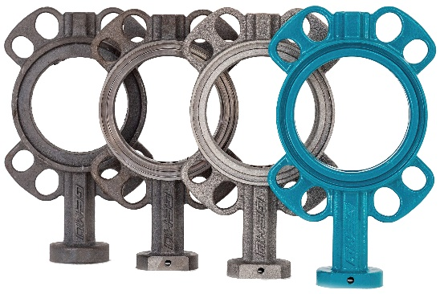
Подпись к изображению: Заготовки для GEMÜ R480 Victoria

Общая информация
Группа GEMÜ разрабатывает и производит клапаны, системы измерения и регулирования для жидкостей, паров и газов. Компания является лидером в разработке решений для стерильных процессов. Независимое семейное предприятие, имеющее филиалы по всему миру, было основано в 1964 году. С 2011 года им руководят представители уже второго поколения семьи Мюллер — Герт Мюллер (в должности директора-соучредителя) и его двоюродный брат Штефан Мюллер. Оборот Группы в 2019 году превысил 330 млн. евро. В настоящее время во всех филиалах компании по всему миру работают более 1900 сотрудников, из них 1100 в Германии. Производство размещено на шести площадках: в Германии, Швейцарии и Франции, а также в Китае, Бразилии и США. Продажи координируются германским офисом и осуществляются через 27 дочерних компаний. Благодаря обширной дилерской сети компания GEMÜ представлена более чем в 50 странах на всех континентах.
Дополнительную информацию см. на www.gemu-group.com.
Formularbeginn

